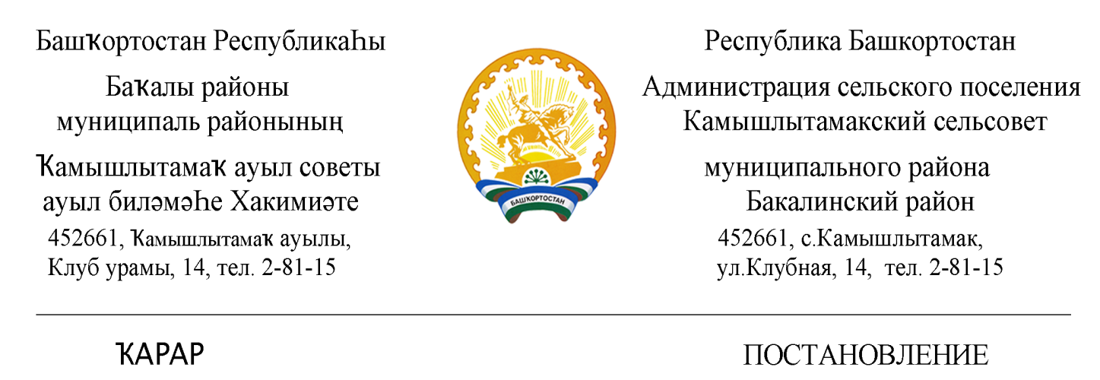

«15» февраль 2019 й. № 8 «15» февраля 2019 г.

«Об утверждении плана антинаркотических мероприятий на территории сельского поселения Камышлытамакский сельсовет муниципального района Бакалинский район Республики Башкортостан на 2019-2021 годы»
В целях минимизации угрозы распространения наркомании, руководствуясь Указами Президента Российской Федерации от 09.06.2010 года №690 «Об утверждении Стратегии государственной антинаркотической политики Российской Федерации до 2020 года», от 18.10.2007 года № 1374 «О дополнительных мерах по противодействию незаконному обороту наркотических средств, психотропных веществ и их прекурсоров» Администрация сельского поселения Камышлытамакский сельсовет муниципального района Бакалинский район Республики Башкортостан
ПОСТАНОВЛЯЕТ:
1. Создать антинаркотическую комиссию при администрации сельского поселения Камышлытамакский сельсовет (Приложение 1).
2. Утвердить Положение об антинаркотической комиссии при администрации сельского поселения Камышлытамакский сельсовет (Приложение 2).
3. Утвердить план антинаркотических мероприятий на территории сельского поселения Камышлытамакский сельсовет на 2019-2021 год. (Приложение 3).
4. Настоящее постановление подлежит обнародованию и опубликованию на официальном сайте Администрации сельского поселения Камышлытамакский сельсовет в сети Интернет.
5. Контроль над исполнением настоящего постановления оставляю за собой.

Глава сельского поселения
Камышлытамакский сельсовет И.А. Раянов
Приложение № 1
Утверждено
постановлением Администрации
сельского поселения
Камышлытамакский сельсовет
от «15» февраля 2019 года № 8

Состав
антинаркотической комиссии администрации сельского поселения Камышлытамакский сельсовет муниципального района Бакалинский район
Республики Башкортостан
Председатель комиссии | - Раянов И.А.- глава сельского поселения Камышлытамакский сельсовет
Заместитель председателя | - Гимаева Лариса Хундияровна – директор МОБУ СОШ с.Камышлытамак (по согласованию)
Секретарь комиссии | - Биктимирова Резида Мухарамовна – управляющий делами администрации сельского поселения;
Члены комиссии | - Миннегалиева Венера Галинуровна – библиотекарь с.Камышлытамак (по согласованию)  - Биктимиров Радик Мирзахметович – методист СДК с.Камышлытамак(по согласованию)

Приложение № 2
Утверждено постановлением
администрации сельского поселения
Камышлытамакский сельсовет
от «15»февраля 2019 года № 8
ПОЛОЖЕНИЕ
об антинаркотической комиссии сельского поселения Камышлытамакский сельсовет муниципального района Бакалинский район Республики Башкортостан.
1.Антинаркотическая комиссия сельского поселения Камышлытамакский сельсовет муниципального района Бакалинский район Республики Башкортостан (далее – Комиссия) является органом, осуществляющим деятельность по профилактике наркомании, а также минимизации и ликвидации последствий её проявлений. Комиссия имеет сокращенное название - АНК.
2. Комиссия в своей деятельности руководствуется Конституцией Российской Федерации, федеральными конституционными законами, федеральными законами, указами Президента Российской Федерации, постановлениями и распоряжениями Правительства Российской Федерации, иными нормативными правовыми актами Российской Федерации, законами и нормативными правовыми актами Республики Башкортостан, решениями Государственного антинаркотического комитета, нормативно-правовыми актами сельского поселения Камышлытамакский сельсовет, решениями АНК Республики Башкортостан и АНК муниципального района Бакалинский район, а также настоящим Положением.
3.Комиссия осуществляет свою деятельность во взаимодействии с антинаркотической комиссией муниципального района Бакалинский район, правоохранительными органами Баймакского района, учреждениями образования и здравоохранения, органами местного самоуправления сельского поселения, общественными объединениями и организациями.
4. Руководителем Комиссии является глава сельского поселения Камышлытамакский сельсовет.
5. Основными задачами Комиссии являются:
а) деятельность по профилактике наркомании, а также по минимизации и ликвидации последствий её проявлений;
б) участие в реализации на территории сельского поселения Камышлытамакский сельсовет государственной политики в области противодействия наркомании;
в) разработка мер по профилактике наркомании, устранению причин и условий, способствующих её проявлению, осуществление контроля за реализацией этих мер;
г) анализ эффективности работы на территории сельского поселения Камышлытамакский сельсовет по профилактике наркомании, а также минимизация и ликвидация последствий её проявлений, подготовка решений Комиссии по совершенствованию этой работы;
д) решение иных задач, предусмотренных законодательством Российской Федерации, по противодействию наркомании.
6.Для осуществления своих задач Комиссия имеет право:
а) принимать в пределах своей компетенции решения, касающиеся организации, координации и совершенствования деятельности на территории сельского поселения Камышлытамакский сельсовет по профилактике наркомании, минимизации и ликвидации последствий её проявления, а также осуществлять контроль над их исполнением;
б) привлекать для участия в работе Комиссии должностных лиц и специалистов органов местного самоуправления сельского поселения Камышлытамакский сельсовет, а также представителей организаций и общественных объединений (с их согласия);
в) запрашивать и получать в установленном порядке необходимые материалы и информацию от общественных объединений, организаций и должностных лиц на территории сельского поселения Камышлытамакский сельсовет.
7. Комиссия осуществляет свою деятельность в соответствии с планом, утвержденным главой сельского поселения Камышлытамакский сельсовет.
8. Заседания Комиссии проводятся не реже одного раза в квартал. В случае необходимости по решению председателя Комиссии могут проводиться внеочередные заседания Комиссии.
9. Присутствие членов Комиссии на её заседаниях обязательно. Члены Комиссии не вправе делегировать свои полномочия иным лицам. В случае невозможности присутствия члена Комиссии на заседании он обязан заблаговременно известить об этом председателя Комиссии. В случае невозможности присутствия члена Комиссии на заседании лицо, исполняющее его обязанности, после согласования с председателем Комиссии может присутствовать на заседании с правом совещательного голоса.
10.Заседание Комиссии считается правомочным, если на нем присутствует более половины её членов. Члены Комиссии обладают равными правами при обсуждении рассматриваемых на заседании вопросов. В зависимости от вопросов, рассматриваемых на заседаниях Комиссии, к участию в них могут привлекаться иные лица.
11. Решение Комиссии оформляется протоколом, который подписывается председателем Комиссии.
12. Организационное и материально-техническое обеспечение деятельности Комиссии осуществляется главой сельского поселения Камышлытамакский сельсовет. Для этих целей глава сельского поселения Камышлытамакский сельсовет в пределах своей компетенции назначает должностное лицо (ответственного секретаря АНК), в функциональные обязанности которого входит организация данной деятельности.
13. Основными задачами ответственного секретаря АНК являются:
а) разработка проекта плана работы Комиссии;
б) обеспечение подготовки и проведения заседаний Комиссии;
в) обеспечение деятельности Комиссии по контролю за исполнением её решений
г) организация и ведение делопроизводства Комиссии.
Приложение №3
Утверждено
постановлением администрации
сельского поселения
Камышлытамакский сельсовет
от «15» февраля 2019 года № 8

П Л А Н антинаркотических мероприятий на территории сельского поселения Камышлытамакский сельсовет на 2019-2021 год
№ п/п | Содержание | Исполнитель | Сроки проведения
1 | Проведение заседаний антинаркотической комиссии | Антинаркотическая комиссия | 1 раз в квартал
2 | Сбор, обобщение и анализ информации о фактах распространения наркотических средств в местах проведения культурно-массовых и досуговых молодёжных мероприятий. | Антинаркотическая комиссия | Постоянно.
3 | Создание и поддержание банка информации по проблемам наркомании, алкоголизма, табакокурения и ВИЧ-инфекции на базе библиотеки сельского поселения | Сельская библиотека | Постоянно
4 | Проведение консультаций подростков, попавших в трудную жизненную ситуацию с привлечением специалистов узкого профиля (психолог, нарколог и т.д.) | Антинаркотическая комиссия | По мере необходимости
5 | Мониторинг информированности подростков о пагубном влиянии на здоровье человека табакокурения, алкоголя, наркомании, ВИЧ. | Сельская библиотека | постоянно
6 | Проведение мероприятий в сельской библиотеке и сельском доме культуры по профилактике наркомании (информационные стенды, читательские конференции). | Сельская библиотека СДК | Летне - осенний период
7 | Проведение месячника по профилактике наркомании и правонарушений. | Администрация СП, Антинаркотическая комиссия | октябрь
8 | Проведение рейдов по уничтожению наркотикосодержащих растений. | Антинаркотическая комиссия, | В период вегетационного периода
9 | Проведение рейдов по торговым точкам, занимающихся реализацией алкогольной продукции и пива. | Антинаркотическая комиссия | Один раз в квартал
10 | Проведение рейдов по проверке дискотек, молодёжных массовых мероприятий в вечернее время. | Антинаркотическая комиссия | ежемесячно.
11 | Размещение социальной рекламы в местных массового пребывания граждан | Антинаркотическая комиссия | 2 квартал 2019-2021года
12 | Ликвидировать очаги произрастания дикорастущий конопли до полного прекращения. | Антинаркотическая комиссия, | 3 квартал 2019-2021 гг

